

Colegio Nuestro Tiempo - R.B.D.: 14.507-6
Profesora: Maritza Avilés Bustamante
Profesor: Cristóbal Meneses

Guía Integrada Ciencias Naturales y Educación Física
1° Año Básico
Semana N°7

Objetivo:
- Identificar a la lengua como el órgano del sentido del gusto

Actividad.

1.- Escucha por YouTube el sentido del gusto.
2.- ¿Cuál es el órgano que nos permite distinguir el sabor de distintos alimentos? ¿Es necesario ver los alimentos para poder percibir los sabores?
3 - Recorta y pega alimentos según señala la actividad.

Salado | Dulce | Acido | Amargo

Articulación con educación física

Objetivo: Generar hábitos saludables y vida sana en el hogar. Reforzando trabajos de manipulación y coordinación óculo manual.

(Actividades con los padres)
1.- Mis 3 amigos están practicando sus deportes favoritos. ¿Puedes ayudarme a nombrar sus deportes? Escribe el nombre de su deporte debajo de la imagen y píntalo.
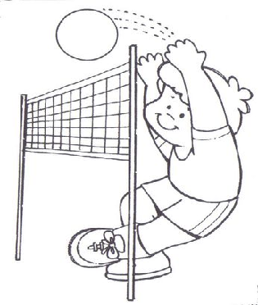
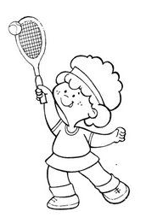
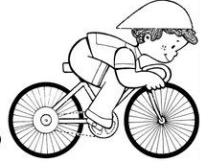

_________________ ___________________________ ______________________
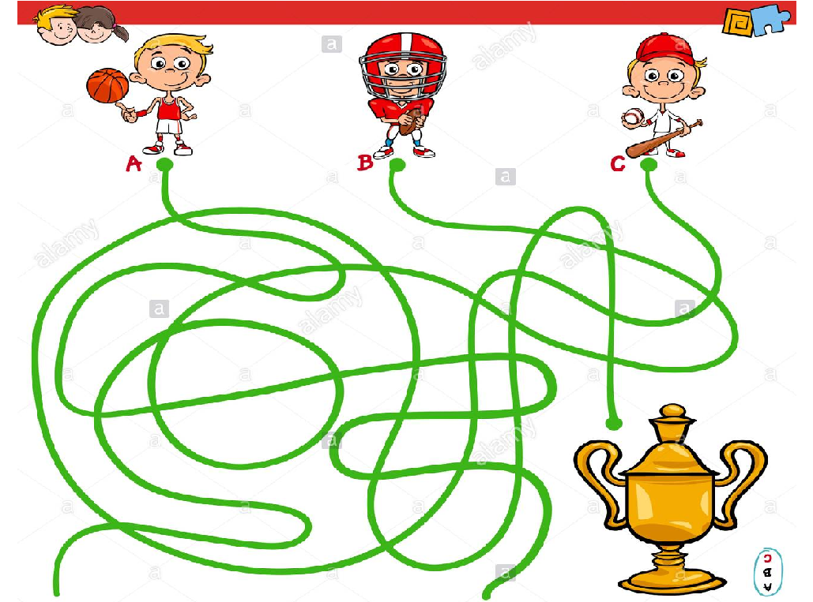
2.- Ayúdame a identificar el camino para llegar a la copa. Primero encuentra el deportista con el camino a la copa y luego marca ese camino con un plumón.

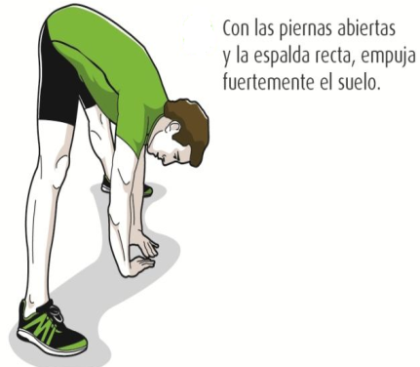
2.- Es momento de jugar; invita a un adulto de tu casa a realizar los siguientes ejercicios. Una vez finalizado pinta los dibujos. (Recuerda descansar cuando desees y beber agua)
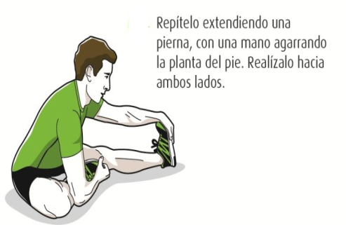
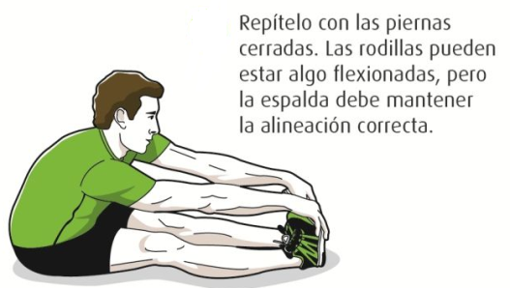

20 segundos hasta tocar el suelo 15 segundos piernas juntas 15 segundos cada pierna
2 veces 2 veces 2 veces
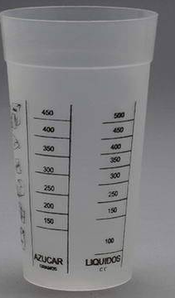
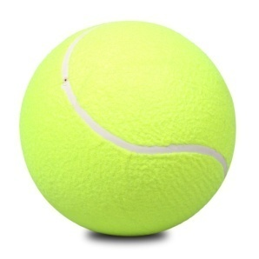
Actividad con una pelota de tenis y vaso plástico: Lanza la pelota al aire, espera un bote y atrápala con el vaso (8 veces).
Que un adulto te arroje la pelota de tenis desde 5 metros, espera 1 o 2 botes y atrapa la pelota con el vaso (8 veces).
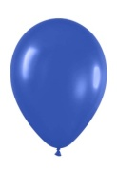
Lanza la pelota al aire y luego atrápala con el vaso sin que de un bote (8 veces).

Actividad con un globo: Primero intentaremos inflar el globo (si es muy difícil pide ayuda a un adulto). Luego desplázate libremente con el globo trasladándolo solo con el toque de los dedos o manos.
A continuación desplázate libremente con el globo ahora lo trasladaras con cualquier parte del cuerpo (manos, muslos, pierna, cabeza, hombros, pies). (2 veces).
Ahora intentarás lanzar el globo al aire de pie, cuando este en el aire te sentaras rápidamente para recibirlo. (5 veces).
Ahora intentarás lanzar el globo al aire de pie, cuando este en el aire te acostaras en el suelo de espalda y recibirás el globo. (5 veces).

Padres y apoderados, en caso de que les sea posible, tomar fotos del trabajo de Ciencias Naturales y Educación Física, realizado durante este tiempo para ser revisado y entregar retroalimentación vía email, lo mismo si tienen dudas con alguna de las actividades, escribir a maritzaavilesb@gmail.com o educaciónfisica.cnt@gmail.com

